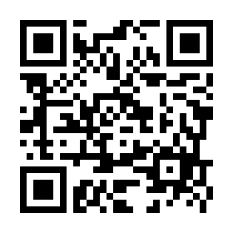()

しみ・いわせ

(：、)

**TEL０８８-６２５-８３８７**　　335－1わーくぴあ2

**FAX０８８-６２５-５１１３**

URL　[https://www.tokushima-rofuku.net//](http://tokushima-rofuku.net/)

|  |  |  |  |
| --- | --- | --- | --- |
| ※（ふりがな） | |  | ※ |
| ※　〒 | | |  |
| ※TEL | e-mail | |  |
| ※でらしている | どもさんがいるはごください  (　　)、(　　)、(　　)、(　　) | | |
| ※日本語の（、、テキストなど、できるだけにおきください） | | | |
| ※日本でをしたことはありますか。仕事をしたことがある人は、どんな仕事をしていましたか。 | | | |
| このをどちらで知りましたか。  　・インターネット・・その（　　　　　　　　　　　　　　　　　　　　　　　　　） | | | |
| ※ののうち、けたいに○をけてください（すべてのです）  履歴書.jpg（　 ）  のについてぶ  （　 ）    のについてぶ  （　 ）  エントリーシートの  き＆マナー  （　 ） | | | |
| は、の（へのをむ）のためにします。 | | | |

※印のところはずおきください。　　　　　　　　　　　　　　 　　　　年　　月　　日